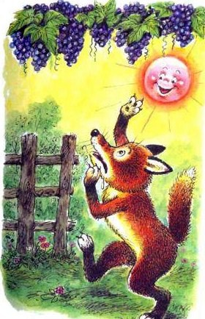
Голодная кума Лиса залезла в сад;В нем винограду кисти рделись.У кумушки глаза и зубы разгорелись;А кисти сочные, как яхонты, горят;Лишь то беда, висят они высоко:Отколь и как она к ним ни зайдет,Хоть видит око,Да зуб неймет.
Пробившись попусту час целый,Пошла и говорит с досадою: "Ну что ж!На взгляд-то он хорош,Да зелен - ягодки нет зрелой:Тотчас оскомину набьешь".

